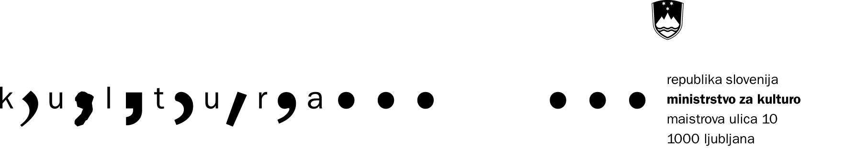
Prijavni obrazec 2:

Izjave predlagatelja projekta o izpolnjevanju pogojev za sodelovanje na razpisu

Izjavljam, da bom zagotovil javen, prost in brezplačen dostop do centra, njegovih dejavnosti in do sodobne informacijske tehnologije za kreativno delo.

Izjavljam, da bom zagotovil in financiral stalno prisotnost strokovne osebe z minimalno zahtevano usposobljenostjo poznavanja uporabe interneta, osnovnih uporabniških programov in vzpostavitve videokonferenc, ki bo zagotavljal strokovno svetovanje, pomoč pri delu ter nadzor in legalno uporabo opreme in aplikacij za delo z uporabniki.

Izjavljam, da bom zagotovil delovanje centra in v okviru tega dostop do sofinancirane opreme, vsaj 6 dni v tednu vsaj 6 ur dnevno.

Izjavljam, da bom zagotovil stalno varovanje opreme in opremo zavaroval pri zavarovalnici.

Izjavljam, da zagotovljam povezavo do svetovnega spleta in njeno financiranje.

Izjavljam, da ne prosim za sofinanciranje IKT opreme, če mi jo je v letu 2003 že sofinanciralo Ministrstvo za informacijsko družbo na istovrstnem razpisu.

Izjavljam, da ne prosim za sofinanciranje programov ali projektov, ki so v letu 2004 sofinancirani s strani MK

Žig in podpis odgovorne osebe:

